Hava olayları

Hava olayı: Dar bir alanda kısa süre içerisinde meydana gelen tahmine dayanan durumdur. Hava olayları ile
ilgilenen bilim dalına meteoroloji , çalışan bilim insanına meteorolog denir

NOT: hava olaylarında etken faktörlerden biride NEM dir. Havadaki su buharına nem denir

Hava olayları

Rüzgar: yatay yönde oluşan hava hareketine rüzgar denir. Rüzgarın sebebi oluşan basınç farkıdır.
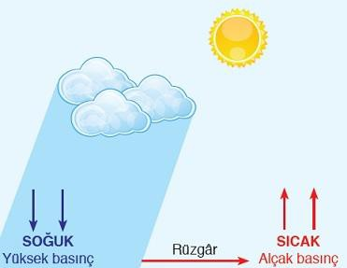

Rüzgarlar esme hızına göre farklı isimler alırlar. Kasırga(Tayfun) > Fırtına > Meltem > Yel

NOT:Rüzgar hızını göstermek için Beaufort ölçeği kullanılır.

Bazen rüzgarların birbiri ile çarpışarak, kendi ekseni etrafında dönen girdap oluşturur.
Bunların en küçüğü şeytan kulesi, ortancası hortum, en büyüğü ise kasırgadır.

Yağmur: nemli havanın atmosferin üst katmanlarında yoğuşması ile oluşan hava olayıdır.

Kar: nemli havanın üst katmanlarda donması durumudur.

Dolu: nemli havanın aniden donması durumudur:

Çiy: nemli havanın yer yeryüzüne yakın yerde yoğuşmasıdır.

Kırağı: nemli havanın yeryüzüne yakın yerde donması durumudur.

İklim

Geniş bir bölgede uzun yıllar boyunca meydana gelen hava olaylarının ortalamasıdır.iklimle ilgilenen bilim dalına
klimatoloji denir ve çalışan bilim insanına klimatolog denir. İklimi etkileyen faktörler:
- Ekvatora olan mesafe
- Yer şekilleri
- Bitki örtüsü
- Denize olan yükseklik ve uzaklık

İklim Ve Hava Olayları Arasındaki Farklar
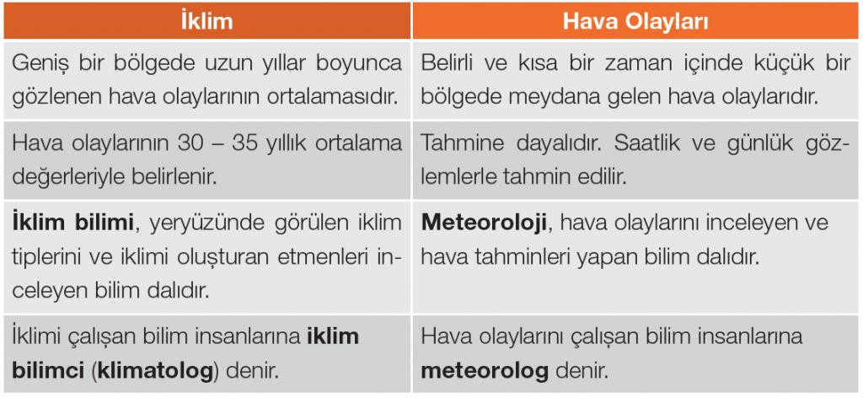

İklim Değişikliği

Belirli bir bölgede gözlemlenen iklim özelliklerinin zamanla değişmesidir. Atmosferdeki gazların oranın değişmesi sonucunda sıcaklık normalden fazla olur buna küresel
ısınma veya sera etkisi de denilmektedir. Sebepleri:
- Ormanlıkların tahrip edilmesi
- Aşırı nüfus artışı ve plansız kentleşme
- Fosil yakıtlar
- Fabrika bacaları ve araç egzozları
- Bilinçsiz toplumlar Sonuçları:
- Tarım ürün çeşidi azalır
- Hayvan türü azalır
- Oksijen kaynakları azalır ve kirlenir
- Su kaynakları azalır
- Yaşam kalitesi düşer

